REQUERIMENTO Nº 1144/2020

Ementa: Solicita informações sobre a poda de árvore realizada por empresa terceirizada de pavimentação asfáltica na rua Manoel Almeida Ramos.

Senhora Presidente,
Senhores Vereadores:

O Vereador ALÉCIO CAU, no uso de suas atribuições legais, requer nos termos regimentais, após aprovação em Plenário, que seja encaminhado ao Exmo. Senhor Prefeito os seguintes pedidos de informações:

- A Prefeitura Municipal de Valinhos, tem conhecimento da poda de árvore realizada pela empresa terceirizada de pavimentação asfáltica na rua Manoel Almeida Ramos?

- Esta poda de árvore segundo informações foi necessária para a realização da fresagem do pavimento existente, deste modo a municipalidade através do departamento de praças e jardim não deveria ter realizado a poda de maneira correta?

- O departamento de praças e jardins irá realizar a poda corretiva conforme as boas práticas de poda?

- Segue foto da poda realizada por empresa terceirizada.
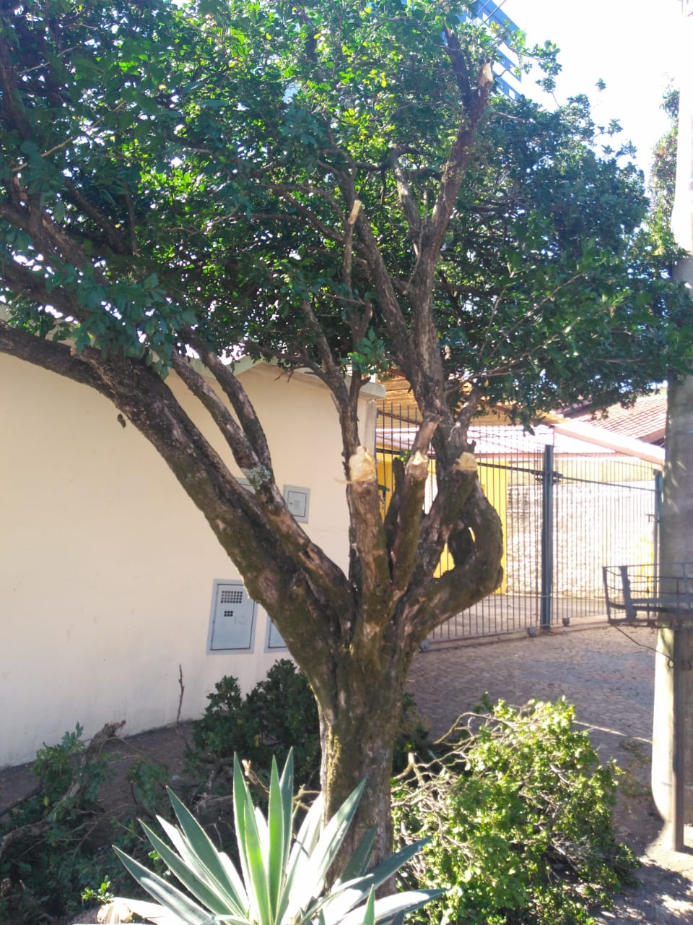

Justificativa: Esclarecimentos necessários a este vereador para melhor entender os assuntos tratados neste requerimento.

Valinhos, 13 de julho de 2020.

ALÉCIO CAU
Vereador PDT

